Мы с тобой не одной крови
Большинству людей известно, что кровь у человека, как и у большинства других позвоночных, красная благодаря гемоглобину, который содержит атомы железа в своей структуре.
Гемоглобин известен также как дыхательный пигмент, и он играет важную роль в организме, переправляя кислород по всему телу к нашим клеткам, а также помогает забирать из тканей углекислый газ и «выбрасывать» его обратно в легкие. Крупный белок гемоглобин состоит из четырех небольших блоков, которые содержат небольшие участки, называемые гемами, каждый из которых содержит атом железа. Гем, в состав которого входит атом двухвалентного железа, способный присоединять или отдавать молекулу кислорода. При этом валентность железа, к которому присоединяется кислород, не изменяется. Именно благодаря этому двухвалентному окисному железу (Fe2+) гемоглобин приобретает красный цвет. У всех позвоночных животных, у некоторых видов насекомых и моллюсков в белке крови присутствует окисное железо, а потому их кровь красная.

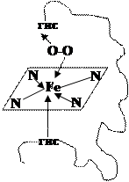
При взаимодействии гемоглобина с кислородом в легких образуется оксигемоглобин: Hb + 4O2 → 4HbO2 (рис. 1)

Рис. 1 Схема взаимодействия гемоглобина с кислородом.

При образовании оксигемоглобина степень окисления железа не окисляется. Связь железа и кислорода координационная (рис.2).

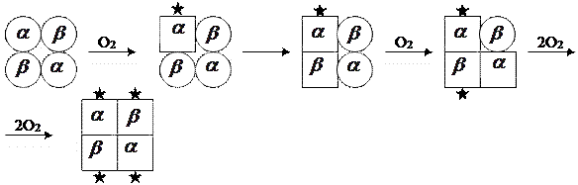
Рис.2 Схема образования координационной связи при изменении конформации белковой молекулы глобина.
РСА показывает, что расстояние между глобулами меняется, изменяется третичная и четвертичная структуры гемоглобина. Каждая глобула присоединяет 1 моль кислорода. Кровь наполненная кислородом на 98% идет по организму. В клетках и капиллярах парциальное давление кислорода очень низкое, высокое содержание углекислого газа и низкое pH среды. Этот процесс: избыток углекислого газа и низкое pH приводит к тому, что гемоглобин становится неудобным для присоединения кислорода и в силу низкого парциального давления, кислород освобождается от гемоглобина, а углекислый газ и протоны присоединяются к гемоглобину. Углекислый газ присоединяется с N-конца каждой полипептидной цепи. На каждой полипептидной цепочке образуется карбамильная группа (рис. 3). Протон присоединяется к имидозольному кольцу гистидина.
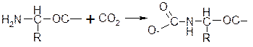
Рис. 3. Схема образования карбамильной группы.
Это было замечено ещё в XIX веке и получило название эффект Бора по имени датского физиолога Христиана Бора. Кроме кислорода гемоглобин может присоединять по этому же принципу другие малые молекулы и даже вместо кислорода, например, угарный газ CO и даже легче, чем кислород. Поэтому, если концентрация CO в воздухе немного превышает норму, то гемоглобин скорее свяжется с ним, это может привести к недостатку кислорода и даже к смерти. Также возможно присоединение цианидов.
Красный - это не единственный возможный в природе цвет крови. И связано это с тем, что у некоторых живых существ в эритроцитах содержится не гемоглобин, а другие железосодержащие белки.
Такое наблюдается у некоторых видов беспозвоночных, в частности у моллюсков.
В их крови содержится белок гемэритрин (рис.4), являющийся дыхательным пигментом крови и содержащий в пять раз больше железа, по сравнению с гемоглобином. Насыщенный кислородом гемэритрин придает крови фиолетовый оттенок, а отдавшая кислород тканям, такая кровь становится розовой.
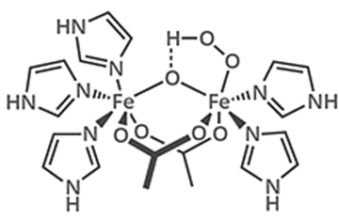
Рис. 4 Схема белка гемэритрина
Ещё один железосодержащий белок - хлорокруорин (рис.5) - придаёт крови и тканевой жидкости зелёный цвет. Белок этот растворён в плазме крови и близок по своему составу к гемоглобину, но железо в нём не окисное, как в крови млекопитающих, а закисное. Потому и цвет получается зелёный.
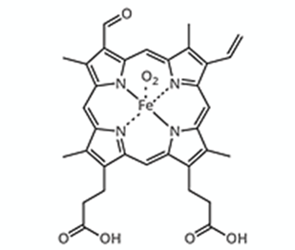
Рис. 5 Схема белка хлорокруорина
Впрочем, красным, фиолетовым и зелёным цветовая гамма крови живых существ не ограничивается. К примеру, осьминоги, спруты, пауки, крабы и скорпионы - голубых кровей в самом прямом смысле. Причина заключается в том, что у этих животных и насекомых дыхательным пигментом крови является не гемоглобин, а гемоцианин (рис 6), в котором вместо железа присутствует медь (Сu2+).
Рис.6 Схема белка гемоцианина
Итак, известно, что гемоглобин образует с кислородом нестабильное соединение оксигемоглобин, которое окрашивает кровь в ярко алый цвет. А с углекислым газом образуется соединение карбоксигемоглобин, которое в свою очередь окрашивает кровь в темно-бордовый цвет. Но под действием сильных окислителей, железо гемма +2 может переходить в состояние +3, т.о. происходит образование мет-формы гемоглобина, образуется мет-гемоглобин, а заболевание мет-гемоглобиномия.
Этот процесс может быть как наследственным, так и патологическим. Если это наследственно, то это связано с заменой гистидина-58 на тирозин, аминокислота тирозин способствует стабилизации трехвалентного железа.
Токсическая мет-гемоглобиномия связана с отравлениями: 5 групп веществ мет-гемоглобинообразователей:
1. Нитросоединения: оксиды азота, нитраты, органические нитросоединения.
2. Аминосоединения: анилин, гидроксиламин, гидразин, аминофенолы и их многочисленные производные.
3. Окислители: хлораты, перманганаты, хиноны.
4. Окислительно-восстановительные красители: метиленовый голубой, крезоловый голубой.
5. Лекарственные препараты: нитроглицерин, аспирин, барбитураты.
При остропротекающих тяжелых отравлениях возникает резкая головная боль, головокружение, потеря сознания, затемнение памяти, увеличивается размер печени, кровь приобретает темно-синий цвет, головная боль, утомляемость.
Антидоты: прежде всего в кровь нужно внести восстановители, вводят глюкозу. При тяжелы случаях вводят специальные соединения, используют кислородную компрессию.
Чтобы решить последнюю задачу, стоящую пред нами в данной статье, нужно вспомнить, что кровь состоит из плазмы и форменных элементов – эритроцитов, лейкоцитов и тромбоцитов. В 1 литре крови на долю форменных элементов (главным образом эритроцитов) приходится у мужчин 0,41 – 0,53 литра (гематокрит = 41 – 53 %), а у женщин – 0,36 – 0,48 литра (гематокрит = 36 – 48 %). Количество крови у человека составляет 7 – 8 % от массы его тела, т.е. у человека массой около 70 кг – около 5 литров.
При любой анемии количество эритроцитов в крови снижается (гематокрит- Нt – ниже нормы), но объем циркулирующей крови (ОЦК) сохраняется нормальным за счет плазмы. Такое состояние называется олигоцитемическая нормоволемия. При увеличении же в крови числа эритроцитов (эритроцитоз) на фоне нормального ОЦК развивается полицитемическая нормоволемия. Ее причиной главным образом является гипогидратация, когда из-за дефицита воды в организме уменьшается объем плазмы крови. Важным следствием является увеличение вязкости крови, затрудняющее и без того ослабленную микроциркуляцию, повышающее риск образования тромбов. Данное состояние приводит к различным негативным последствиям, но изменения цвета крови до невероятного не зафиксировано.
Вывод
Изучив данный материал можно сделать следующие выводы:
- В природе встречает кровь следующих цветов: красного, голубого, зеленого и фиолетового. Цвет крови обусловлен, как строением белковой молекулы, так и наличием ионов железа или меди в их составе.
- Также следует отметить, что цвет крови может меняться вследствии различных факторов: присоединение кислорода дает алую окраску цвету крови человека. Соединение с углекислым газом – темно-бордовую. А соединение с различными токсическими веществами может привести к синему цвету крови.
- Значительное изменение цвета крови при изменении объема циркулирующей крови и увеличения количества эритроцитов маловероятно.
Источники:
1) Исследования повседневных химических соединений [Электронный ресурс] URL: http://www.compoundchem.com/2014/10/28/coloursofblood/
2) Хелпикс.Орг - Интернет помощник [Электронный ресурс] URL: https://helpiks.org/4-92641.html
3) САЙТ ПРО КРОВЬ [Электронный ресурс] URL: https://polymercomplete.ru/himicheskie-reakcii-s-gemoglobinom/
4) Лекции.Орг - публикация материала для обучения [Электронный ресурс] URL: https://lektsii.org/14-66572.html
5) Уайт А., Хендлер Ф., Смит Э., Основы биохимии, пер. с англ., т. 3, М, 1981, с. 1218-66

